2010届北京市宣武区九年级第一学期期末考试
第1卷(选择题共32分)
一、选择题(本题共有8个小题，每小题4分，共32分)：在下列各题的四个备选答案中。只有一个是正确的．
1．二次函数) 图象的顶点坐标是 ( )
A．() B．() C．() D．()
2．在△ABC中，∠C=90，sinA=，则tanA的值为 ( )
A． B． C． D．
3．如图，AB是⊙D的直径，弦CD AB，垂足为E，如果AB=20，CD=16，那么
线段OE的长为 ( )
A．10 B．8 C．6 D．4
4．已知函数的图象是抛物线，在同一平面直角坐标系中，将该抛物线
分别向上、向左平移2个单位，那么所得到的新抛物线的解析式是( )
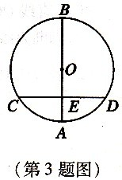
A． B．
C． D．
5．对于反比例函数 (为常数，)，有下列说法：
①它的图象分布在第一、三象限 ②点(，)在它的图象上
③它的图象是中心对称图形 ④随的增大而增大
正确的说法是
A．①③④ B．②③④ C．①②④ D．①②③
6．劳技课上，王芳同学制作了一个圆锥形纸帽．已知纸帽底面圆直径为20cm，母线长为40cm，则这个纸帽侧面展开图的面积等于 ( )
A．300cm B．400cm
C．600 cm D．800cm
7．如图，将△ABC绕着点C按顺时针方向旋转20，B点落在位置，
点落在位置，若，则[BAC的度数是 ( )
A．70 B．60 C．50 D．40
8．在边长为2的正方形．ABCD中，对角线AC与BD相交于点O，P是
BD上一动点，过点P作EF∥AC，分别交正方形的两条边于点E、
F．设，△BEF的面积为，则能反映与之间函数关系的
图象为

第Ⅱ卷(非选择题共88分)
二、填空题(本题共有4个小题，每小题4分，共16分)
9．二次函数的最小值为________．
10．如图，⊙O是正方形ABCD的外接圆，点P在CD上，则∠APB的度数为________．
11．已知二次函数的部分图象如图所示，则关于的一元二次方程

的解是________．
12．如图，在直角三角形ABC中，∠4CB=90，CA=4，点P是半圆弧AC的中点，联结BP，线段即把图形APCB(指半圆和三角形ABC组成的图形)分成两部分，则这两部分面积之差的
绝对值是________

三、解答题(本题共6个小题，每小题5分。共30分)
13．计算：．

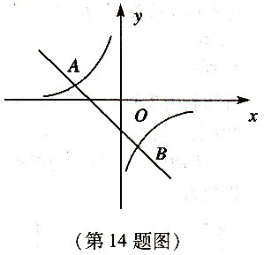

14．已知：如图，一次函数 (、为常数，)的图象
与反比例函数 (为常数，)图象交于A(-2，
1)、B(1，n)两点．
(1)求反比例函数和一次函数的解析式；
(2)根据图象写出使一次函数的值小于反比例函数的值
的的取值范围．

15．已知：如图，在Rt△ABC中，∠ACB=90，CDAB于点D.
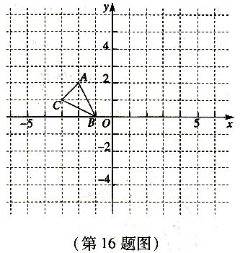
AC=，．
(1)求AD的长；
(2)求AB的长．

16．已知：如图，方格纸中的每个小方格都是边长为1个单
位的正方形，在建立平面直角坐标系后，△4BC的顶点
均在格点上，点B的坐标为(-1，0)．
(1)画出△ABC关于y轴对称的△，；
(2)画出将△ABC绕原点D按逆时针旋转90~所得的
△；
(3)△与△成轴对称吗？若成轴对称，
请写出对称轴．
17．已知：二次函数中，函数与自变量的部分对应值如下表：

(1)求二次函数的解析式；
(2)求以二次函数图象与坐标轴交点为顶点的三角形面积；
(3)若点A(m，)，B(m-1，)都在该函数的图象上，且m<2，试比较与的大小．

18．已知：如图，AB是半圆D的直径，∠BAC=30，BC为半圆的切
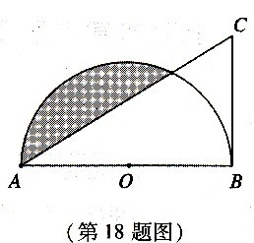
线，切点为曰，且BC=4．
(1)求圆心D到4C的距离；
(2)求图中阴影部分的面积.

四、解答题(本题共有4个小题，每小题5分，共20分)
19．已知：如图，等腰直角△ABC中，∠ABC=90，点D在AC上，
将△ABD绕顶点B沿顺时针方向旋转90后得到△CBE．
(1)求∠DCE的度数；
(2)当AB=4，AD：DC=1：3时，求DE的长．

20．已知：如图，4B为OO的弦，过点D作4B的平行线，交⊙O于
点C，直线OC上一点D满足∠D=∠ACB．
(1)判断直线BD与⊙O的位置关系，并证明你的结论；
(2)若⊙O的半径等于4，tan∠ACB=，求CD的长．

21．已知：如图，AC是北京市环路的一段，AE，BF，CD都是南北
方向的街道，这些街道与环路AC的交叉立交桥分别位于A、
B、C．经测量某学校D位于点A的北偏东45方向，点B的北
偏东30方向上．现已知AB=2km，∠DAC=15．
(1)求B、D之间的距离；
(2)求C、D之间的距离．

22．先阅读短文，再解答短文后面的问题．
在几何学中，通常用点表示位置，用线段的长度表示两点问的距离，用一条射线表示一个方向．如图1，在线段4B的两个端点中，如果我们规定一个顺序：A为始点，B为终点，我们就说线段AB具有射线AB的方向，线段AB叫做有向线段AB，记作，线段A曰的长度叫做有向线段AB的长度，记作．这里有向线段包含三个要素：始点、方向和长度．知道了有向线段的始点和它的终点，则它的方向和长度就唯一确定．
解答下列问题：
(1)在图2所示的平面直角坐标系中画出洲(有向线段与坐标轴的长度单位相同)．要求：
与轴的正半轴的夹角是45；
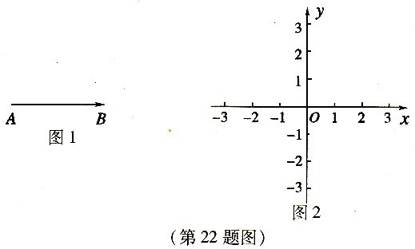
(2)若在平面直角坐标系中，终点B的坐标为(3，)，求的长度及它与x轴正半轴的夹角的度数．

五、解答题(本题共有3个小题，共22分，其中第23题7分，第24题7分，第25题8分)
23．已知：如图1，在6×6的方格纸中，给出如下三种变换：尸变换，p变换，尺变换．
将图形F沿x轴向右平移1格得图形，称为作1次P变换；
将图形F沿y轴翻折得图形，称为作1次变换；
将图形F绕坐标原点顺时针旋转90得图形，称为作1次R变换．
规定：PQ变换表示先作1次Q变换，再作1次P变换；QP变换表示先作1次P变换，再作1次Q变换；尺“变换表示作n次尺变换．
解答下列问题：
(1)作变换相当于至少作__________次_________变换；
(2)请在图2中画出图形F作变换后得到的图形F。；
(3)PQ变换与QP变换是否是相同的变换?请在图3中画出图形F作变换后得到的
图形，在图4中画出图形F作QP变换后得到的图形．

24．已知：如图，已知点M(0，1)，N(0，-1)，P是抛
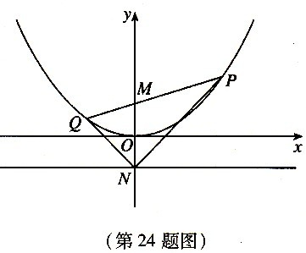
物线上的一个动点．
叶
(1)判断以点P为圆心，PM为半径的圆与直线
的位置关系，并说明理由；
(2)设直线PM与抛物线的另一个交
点为Q，连结NP、NQ．
求证：∠PNM=∠QNM．

25．已知：如图，M点的坐标为(4，0)，以点M为圆心、2
为半径的圆与轴交于A、B两点．抛物线
过点A和点B，与轴交于点C．
(1)求点C的坐标；
(2)如果点Q(8，m)在抛物线)，上，
点P为此抛物线对称轴上一个动点，求PQ+PB
的最小值；
(3)CE是过点C的⊙M的切线，点E是切点，求
DE所在直线的解析式．

